GE Mapress Edelstahl Übergangswinkel
Geberit

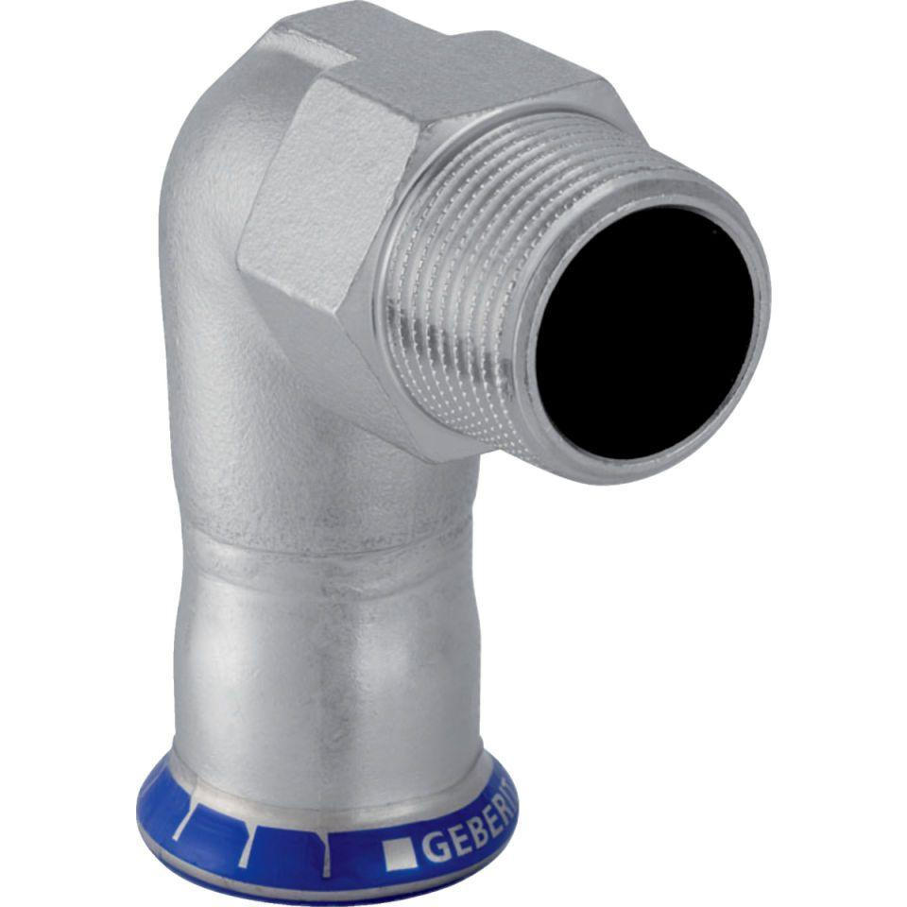Eigenschaften
Werkstoff
Edelstahl

